Задание для обучающихся
с применением дистанционных образовательных технологий
и электронного обучения

Дата: 08 мая 2020г.
Группа: А-19
Учебная дисциплина: Техническая механика
Тема занятия: Определение реакций опор вала
Форма: практическая работа

Содержание занятия:
- Повторение теоретического материала
- Практическая работа

Теоретический материал

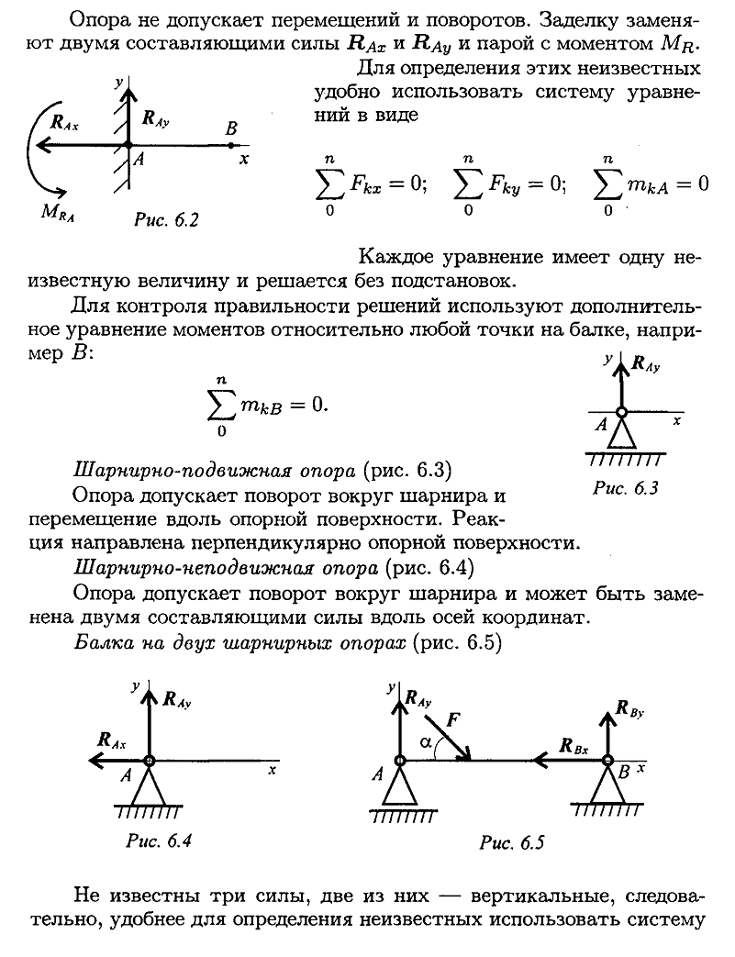

Задание:
- Повторите теоретический материал.
- Выполните практическую работу:
- Напишите виды нагрузок по способу приложения и нарисуйте к ним рисунки.
- Напишите разновидности балочных систем и нарисуйте к ним рисунки.
- Нарисуйте балки и укажите на них реакции опор:
- Запишите систему уравнений равновесия для определения реакций в опоре защемленной балки.
- Запишите систему уравнений равновесия для определения реакций в опорах двухопорной балки, закрепленной на двух шарнирах.

Задания выложены в Google Classroom, код курса civbwg4

Форма отчета.
- Сделать фото ответов на вопросы в тетради
- Срок выполнения задания 08.05.2020г.
- Получатель отчета. Сделанные фото прикрепляем в Google Класс или высылаем на электронную почту olga_galkina_2021@mail.ru
Обязательно укажите фамилию, группу, название дисциплины (Техническая механика).

